Технологическая карта урока.
Предмет: Окружающий природный мир.
Класс: 6Б.
Тема: «Домашние животные».
Цель урока: уточнение и расширение знаний обучающихся о домашних животных.
Планируемые результаты:
Предметные:
- научиться узнавать домашних животных;
- закреплять знания детей о внешнем виде животных, их повадках, пище, пользе, приносимой людям.
Познавательные:
- уметь следовать инструкции;
- уметь прогнозировать свои действия согласно полученной инструкции;
- уметь считывать информацию с графических изображений, фото, видео, аудио.
Коммуникативные:
- уметь выразить свои желания и просьбы на уровне ученик-учитель;
- слушать и отвечать на вопросы взрослого;
- владеть элементарными навыками коммуникации и принятыми ритуалами социального взаимодействия.
Регулятивные:
- понимать системы общепринятых правил и требований;
- уметь устанавливать коммуникативные связи и соблюдение этической и дисциплинарной дистанции при взаимодействии с окружающими людьми;
- придерживаться учебному поведению.
Материалы и оборудование: демонстрационные карточки с изображением домашних животных (корова, лошадь, кошка, собака, коза, свинья) и их детенышей; демонстрационные карточки животных, у которых не хватает части тела (хвоста); картинки (кость, рыба, молоко, сено, трава); раздаточный материал: картинки с домашними животными; раскраски.
Тип урока: урок изучения нового.
Структура урока:
- Организационный момент
- Актуализация знаний
- Обобщение знаний
- Физкультминутка
- Закрепление знаний
- Рефлексия
Технологическая карта урока

№ | Этап урока | Время | Деятельность учителя | Деятельность обучающихся | БУД
1 | Организационный момент. | 2 мин. | Организует рабочее место обучающегося, помогает в подготовке к занятию.  Парта - это не кровать,  И на ней нельзя лежать.  Вставайте дружно каждый раз,  Когда учитель входит в класс.  Быть должны у вас в порядке  Ручки, книжки и тетрадки.  Руки дружно поднимайте,  Если спросят - отвечайте. | Приветствую учителя и друг друга. Садятся на места. Готовятся к занятию. | Развитие регулятивных БУД: следовать предложенному плану и работать в общем темпе. Развитие коммуникативных БУД: вступать в контакт и работать в коллективе.
2 | Актуализация знаний. | 2 мин. | Загадывает загадку.  - Вы узнаете, о чём мы будем говорить на уроке, если отгадаете мою загадку:  Живут они везде:  На суше, на воде.  Царапаются, лают,  Жужжат, рычат, летают.  Одни заводят трели  В весенние капели,  Другие дружно плавают  В водной карусели.  И даже есть разумные,  Серьезные и умные,  Смешные, беззаботные.  Зовут же их…животные.  - Правильно и темой нашего сегодняшнего урока будут животные, а какие именно мы узнаем в ходе нашей игры: | Слушают, отгадывают загадку, отвечают доступным способом. | Развитие познавательных БУД: произвольная память, концентрация внимания.
3 | Обобщение знаний | 12 мин. | Игра№1.  Объясняет правила игры. Включает запись голосов животных.  «Кто как голос подает?».    Мычит – корова.  Лает – собака.  Ржет – лошадь.  Мяукает – кошка.  Хрюкает – свинья.  Мяукает, лает, ржет, мычит, хрюкает).  На доску вывешиваются картинки с домашними животными.  - Как их можно назвать одним словом? (Животные). Почему? (Тело покрыто шерстью, у них 4 лапы или ноги, есть туловище, морда, хвост…).  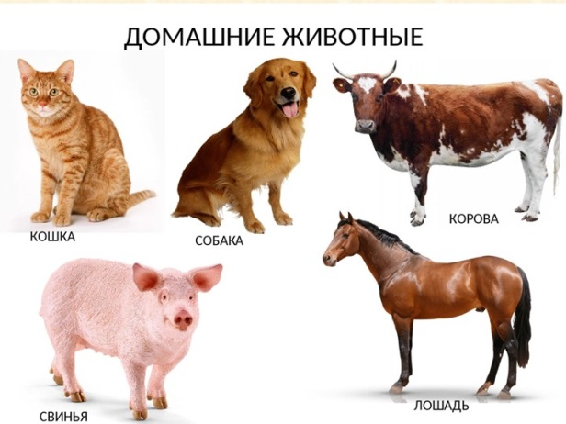  Где живут эти животные? ( Рядом с человеком). Как называются? (Домашние животные). Почему? ( Люди ухаживают за ними, они приносят человеку пользу). Какую пользу приносят домашние животные? (Корова дает молоко и мясо. Кошка ловит мышей. Собака охраняет человека и его дом. Лошадь перевозит грузы. Коза дает мясо, шерсть и молоко. Свинья дает мясо, сало, кожу. Кролик дает пух.)  Игра №2.  «Кто чем питается»  На доске картинки: кость, рыба, молоко, сено, трава, ведро с водой. «Собака грызет кость. Кошка лакает молоко, любит рыбу. Корова, лошадь, коза, кролик едят траву и сено».  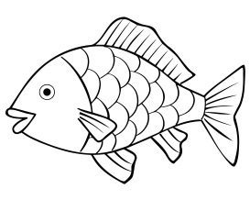  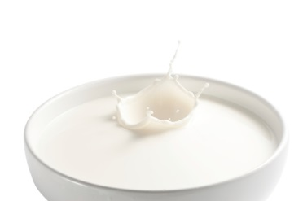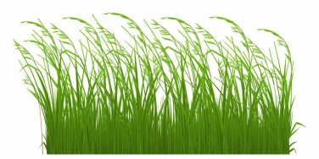  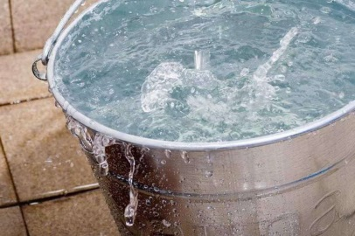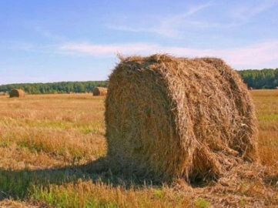 | Слушают звуки с голосами животных, делают выводы.  Дают ответы на вопросы доступным каждому способом.  Отвечают на вопросы учителя доступным каждому способом.  Отвечают на вопросы учителя доступным каждому способом.  По очереди выходят к доске и соединяют животное с пищей. | Развитие познавательных БУД: слуховое восприятие, концентрация внимания.  Развитие коммуникативных БУД: вступать в контакт и работать в коллективе.  Развитие коммуникативных БУД: вступать в контакт и работать в коллективе.  Развитие коммуникативных БУД: активно участвовать в деятельности, контролировать и оценивать свои действия и действия одноклассников.
4 | Физкультминутка | 3 мин. | Вышли уточки на луг.  Вышли уточки на луг,  Кря-кря-кря! (Шагаем)  Пролетел веселый жук, Ж-ж-ж! (Машем руками-крыльями)  Гуси шеи выгибают, Га-га-га! (Круговые вращения шеей)  Клювом перья расправляют. (Повороты туловища влево-вправо)  Ветер ветки раскачал? (Качаем поднятыми вверх руками)  Шарик тоже зарычал, Р-р-р! (Руки на поясе, наклонились вперед)  Зашептал в воде камыш, Ш-ш-ш! (Подняли вверх руки, потянулись)  И опять настала тишь, Ш-ш-ш. (Присели) | Выполняют физминутку. | Развитие коммуникативных БУД: слушать и понимать инструкцию к заданию.  Развитие регулятивных БУД:  работать в общем темпе, активно участвовать в деятельности.
5 | Закрепление знаний. | 15 мин. | Игра №4  «Найди малыша»  У учителя картинка со взрослым животным или детенышем, ведущий выходит к доске и говорит «У меня лошадь», ребенок находит иллюстрацию с жеребенком встает рядом и говорит «У меня жеребенок» и т.д.  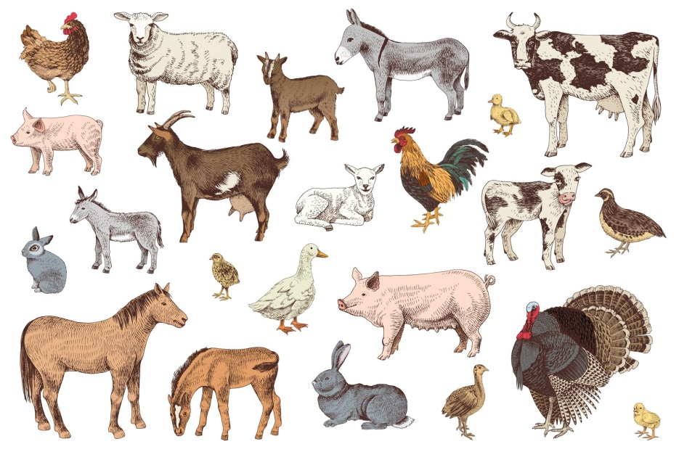  Игра №5  «Чья, чей, чьё?»  На доске картинки с животными у которых не хватает каких-либо частей тела (хвоста). На столе картинки с частями тела животных. Ребенок подходит к доске, прикладывает ту или иную часть тела к соответствующему животному и говорит: (Собачий хвост и т.д).  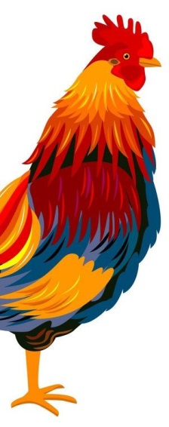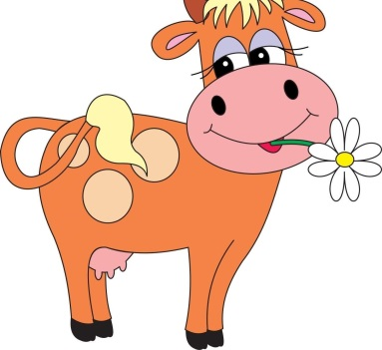    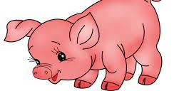  Задание: раскрасить только домашних животных (раскраски).  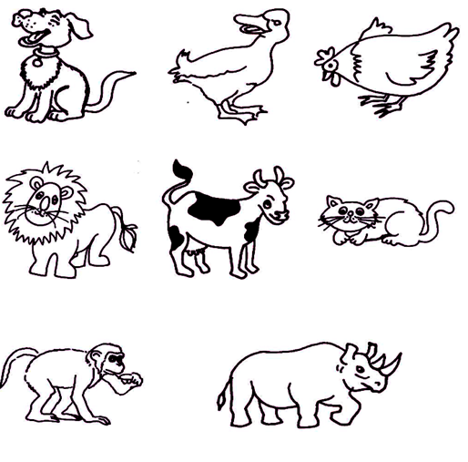 | Соотносят взрослое животное и детеныша, правильно называют пары.  Составляют целое изображение животного из частей, называют части тела животного.  Раскрашивают только домашних животных. | Развитие коммуникативных БУД: активно участвовать в деятельности, контролировать и оценивать свои действия и действия одноклассников.  Формирование познавательных БУД: выделять существенные, общие и отличительные свойства предметов;  делать простейшие обобщения, сравнивать, классифицировать на наглядном материале.  Развитие личностных БУД: самостоятельность в выполнении учебных заданий.  Развитие познавательных БУД: понимать элементарное схематическое изображение, предъявленное на бумажном носителе.
6 | Рефлексия (подведение итогов занятия) | 6 мин. | Учитель обобщает, о чем говорили на уроке.  Анализирует проделанную работу, выясняет, насколько интересен был ученику предмет изучения, настраивает на дальнейшую работу по данной теме, поощряет обучающегося.  . | Делятся впечатлениями от проделанной работы. | Развитие коммуникативных БУД: сотрудничать со взрослыми и  сверстниками в разных социальных ситуациях.

